【名片製作範本】
請將以下資料mail 至采毅設計印刷公司
E-mail: print@chaeyi.com.tw
聯絡人：張/賴小姐 TEL: 2657-3638
…………………………………………………………………………………………
申請日期： 年 月 日 數量： 2 盒 (最低量2盒/1盒95元)
紙張：□雙面亮膜 □雙面霧膜
聯絡人： 分機：
□自費（開收據） □公費（開立學校發票）
備註：
名片正面：
 | 德明財經科技大學
單位名稱：OO學院-OO系
OO處/室-OO組
OO教授(職稱)
OO主任/組長
OOO(姓名)
OOOO(學歷)

電話：(02)2658-5801轉 ____ 手機：___________________
E-mail: 00000000000@takming.edu.tw 或 000000000000@gs.takming.edu.tw
統一編號：03812501 地址：11451台北市內湖區環山路一段56號


名片背面：
 | Takming University of Science and Technology
0000 Professor, Department of 00000000000
NAME

(英文頭銜、姓名)
Ph.D. in000, 00000 University
(英文學歷)

56, Sec. 1, Huanshan Rd., Neihu, Taipei 11451, Taiwan
TEL: +886-2-2658-5801 ext. ________ Cell Phone No: _____________
E-mail: 000000000@takming.edu.tw or 000000000@gs.takming.edu.tw
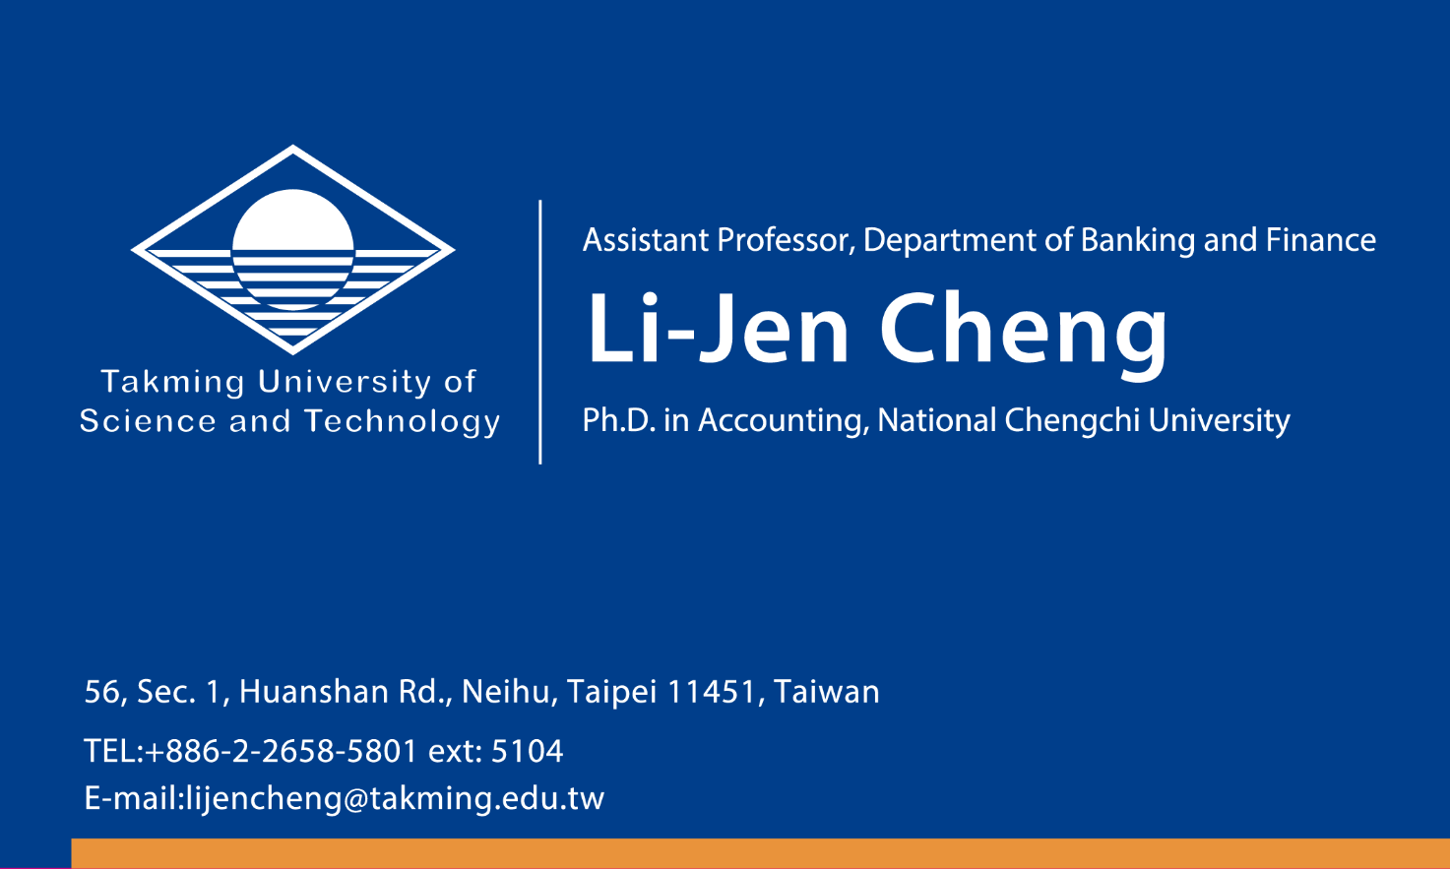
※總務處保管組善意提醒大家：
1. 印製名片時，請依「品牌德明」版本底圖為主，若有其他招生需求使用其他版本則不限制使用。
2. 所有文字內容都可以做選擇性調整，惟「校名」、「系所」及「校徽LOGO」不得自行調整或刻意改變。

